Памятка о пользовании мобильным телефоном в учреждении образования в период образовательного процесса среди обучающихся и их родителей (законных представителей).
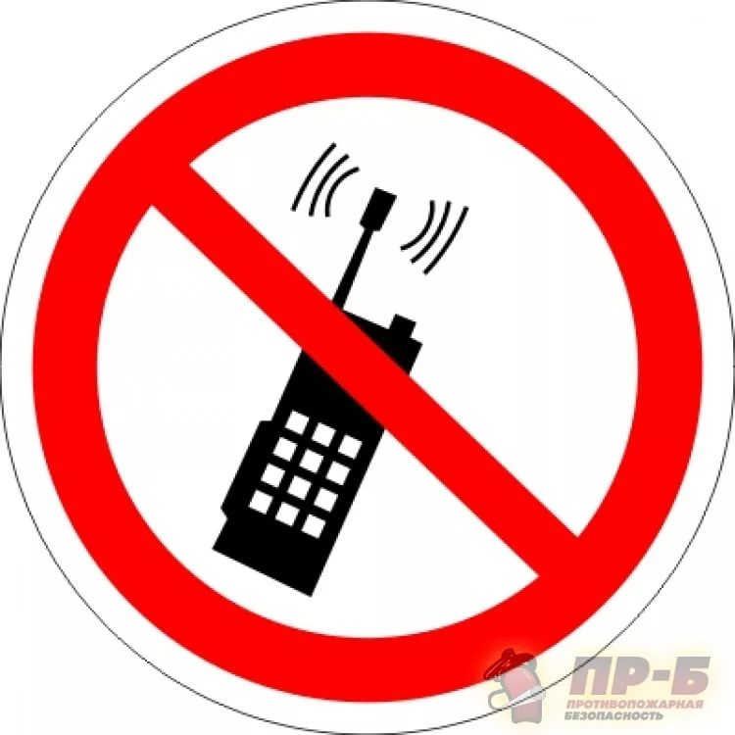
Любой пользователь обязан знать и соблюдать следующие условия и правила пользования мобильными телефонами в учреждении образования:
Условия применения сотовых (мобильных) телефонов.
- Не допускается пользование средствами мобильной связи (сотовый (мобильный) телефон) во время ведения образовательного процесса (урочная и внеурочная деятельность, внеклассные мероприятия) в школе.
- На период ведения образовательного процесса (урочная и внеурочная деятельность, внеклассные мероприятия) в школе владелец сотового (мобильного) телефона должен отключить его, либо отключить звуковой сигнал телефона, поставив его в режим вибровызова.
- В отдельных случаях использование мобильных телефонов может быть допущено в целях использования в образовательном процессе только с разрешения учителя.
- Средства мобильной связи во время ведения образовательного процесса в школе должны находиться в портфелях (по возможности в футляре) обучающегося.
- Пользование мобильной связью обучающимися школы разрешается в перерывах между уроками в здании школы.
- Родителям (законным представителям) учащихся не рекомендуется звонить своим детям во время образовательного процесса. В случае необходимости они могут позвонить, ориентируясь на расписание звонков, размещенное на сайте школы.
- В случае внештатной ситуации обучающиеся могут воспользоваться средством мобильной связи во время образовательного процесса, предварительно получив разрешение педагога или представителя администрации школы. Пользование мобильным телефоном возможно в таких случаях только при условии выхода в рекреацию.
- Ответственность за сохранность сотового (мобильного) телефона лежит только на его владельце (родителях, законных представителях). Все случаи хищения имущества рассматриваются в установленном законом порядке и преследуются в соответствии с законодательством РФ.
Права обучающихся (пользователей).
- Использование средств мобильной связи (сотовых (мобильных) телефонов) даёт возможность:
- контролировать местонахождение ребёнка (обучающегося), его самочувствие;
- осуществлять обмен различными видами информации.
- Вне уроков и иного образовательного процесса пользователь имеет право применять сотовый (мобильный) телефон в здании школы как современное средство коммуникации:
- осуществлять и принимать звонки;
- получать и отправлять SMS и MMS– сообщения;
- обмениваться информацией;
- прослушивать аудиозаписи (с использованием наушников);
- просматривать видеосюжеты (с использованием наушников);
- играть;
- делать открытую фото- и видео- съемку с согласия окружающих.
- Пользователь обязан помнить о том, что использование средств мобильной связи во время образовательного процесса является нарушением конституционного принципа о том, что «осуществление прав и свобод гражданина не должно нарушать права и свободы других лиц» (п. 3 ст. 17 Конституции РФ), следовательно, реализация их права на получение информации (п. 4 ст. 29 Конституции РФ) является нарушением права других учащихся на получение образования (п. 1 ст. 43 Конституции РФ).
- Пользователь обязан помнить о том, что использование средств мобильной связи для сбора, хранения, использования и распространения информации о частной жизни лица без его согласия не допускается (п. 1 ст. 24 Конституции РФ).
Обучающимся (пользователям) запрещается:
- Использовать сотовый (мобильный) телефон в период образовательного процесса в любом режиме (в том числе как калькулятор, записную книжку, часы и т.д.).
- Использовать сотовый (мобильный) телефон как фото- (видео) камеру на уроках, нарушая тем самым права участников образовательного процесса на неприкосновенность частной жизни.
- Прослушивать радио и музыку без наушников в помещении школы.
- Демонстрировать фотографии и снимки, видеозаписи, оскорбляющие достоинство человека, пропагандировать жестокость и насилие посредством сотового (мобильного) телефона, сознательно наносить вред имиджу школы.
- Обучающимся строго запрещено вешать телефон на шею, хранить его в карманах одежды, а также подключать телефон к электрическим сетям образовательного учреждения для зарядки.
Педагогическим и другим работникам также запрещено пользоваться мобильным телефоном во время учебных занятий (за исключением экстренных случаев). Во внеурочное же время они обязаны максимально ограничивать себя в пользовании телефоном в присутствии обучающихся. Учителя во время урока имеют право пользоваться лишь одной функцией телефона – часами.

